|  |
| --- |
| 第十七届“振兴杯”全国青年职业技能大赛河南省选拔赛暨“创出彩”2021年河南省青年职业技能大赛技术文件 |

# 工业机器人系统操作员

# 技术文件

第十七届“振兴杯”全国青年职业技能大赛

河南省选拔赛组委会

2021年8月

第十七届“振兴杯”全国青年职业技能大赛河南省选拔赛暨“创出彩”2021年河南省青年职业技能大赛

工业机器人系统操作员技术文件

### 一、竞赛标准

工业机器人系统操作员竞赛项目的技术标准是以《工业机器人系统操作员国家职业标准》高级(国家职业资格三级)为基础，并涵盖国家职业资格三级以下和技师（国家职业资格二级）的部分内容。

### 二、命题原则

依据《工业机器人系统操作员国家职业标准》，注重基本技能和专业化操作，注重操作过程和质量控制，注重安全生产以及职业道德和标准规范，对接国赛，体现现代技术，结合生产实际，考核职业综合能力，并对技能人才培养起到示范指导作用。

### 三、竞赛方式、时间与成绩计算

#### （一）竞赛方式

竞赛包括理论知识和实际操作竞赛两部分，均由 1 名选手独立完成。

#### （二）竞赛时间

1. 理论知识竞赛时间为 80 分钟。

2. 实际操作竞赛总时间为 240 分钟。其中模块一操作比赛时间为 120 分钟，模块二操作比赛时间为 120 分钟。

#### （三）成绩计算

竞赛总成绩由理论知识和实际操作竞赛两部分成绩组成。竞赛总成绩作为参赛选手名次排序的依据。参赛选手总成绩相同时，实际操作竞赛成绩高的选手名次在前。参赛选手总成绩和实际操作竞赛成绩均相同，实际操作模块一得分高的选手名次在前。参赛选手总成绩、实际操作竞赛成绩和实际操作模块一比赛成绩均相同，则实际操作模块一按照得分子模块次序，子模块得分高的选手名次在前。

1. 理论知识竞赛（计算机答题）满分为 100 分，占总成绩的 30％（其中时事政治题占总成绩的 10％）。

2. 实际操作成绩满分为 100 分，占总成绩的 70％ 。其中模块一满分为 60分，模块二满分为 40 分。

### 四、竞赛范围、比重、类型及其它

#### （一）理论知识竞赛

1. 试题范围

理论知识竞赛以竞赛题库作为参考资料，理论知识竞赛题库在“振兴杯”大赛网站（[www. zxbds. cn](http://www.zxbds.cn/)），不含时事政治题，时事政治题单独命题。

2. 试题题型

竞赛试题包括判断题与选择题两种类型。

3. 竞赛方式

理论知识竞赛采用计算机软件答题。

#### （二）实际操作竞赛

本次实际操作竞赛以操作技能为主，在实际操作比赛过程中，对仪器仪表使用进行考查，不再单独命题。

1. 试题范围

（1）模块一 工业机器人系统组装及手持编程操作

根据竞赛组委会提供的竞赛平台和有关资料及操作技能要求，参赛的选手完成下工作任务：

1）按照任务书要求，完成工业机器人系统的机械零部件装配、安装与调整；

2）按照任务书要求，完成工业机器人系统的电路和气路连接与测试；

3）完成工业机器人的校准，并使用手持编程器编写程序；

4）完成工业机器人系统整体调试，实现任务书要求的各项功能；

5）操作过程要求按照操作规程、安全文明生产进行。

（2）模块二 工业机器人系统仿真操作与系统调试

根据竞赛组委会提供的竞赛平台和有关资料及操作技能要求，参赛的选手完成下列工作任务：

1）根据系统工艺要求，使用离线编程软件创建机器人系统作业场景；

2）根据工作任务书要求，编写离线程序，利用离线编程软件仿真调试工业机器人系统；

3）按照工作任务书的要求，利用仿真软件对工业机器人系统仿真操作；

4）按照工作任务书要求，对工业机器人系统进行在线调整并优化；

5）操作过程要求按照操作规程、安全文明生产进行。

2. 竞赛方式

采用现场实际操作方式。

3. 赛场提供的设备

设备型号：THMSJZ-3型工业机器人系统实训考核平台

设备生产商：浙江天煌科技实业有限公司（天煌教仪）

具体参数见补充技术文件。

### 五、评判标准

#### （一）评判标准的制订原则

参照《工业机器人系统操作员国家职业标准》高级(国家职业资格三级)的相关标准、规范要求，本着科学严谨、公正公平、可操作性强的原则制定评判标准并进行评判，全面评价参赛选手的职业能力。

#### （二）实际操做比赛评判细则（评判指标）

评判比例如表 1 所示。

**表1 评判指标**

|  |  |  |  |
| --- | --- | --- | --- |
| **一级指标** | **比例** | **二级指标** | **比例** |
| **模块一**  工业机器人系统装调及编程操作 | 60% | 机械零部件装配、安装与调整 | 10% |
| 系统电路连接与测试 | 10% |
| 系统气路连接与测试 | 5% |
| 工业机器人示教编程与调试 | 10% |
| 系统自动运行 | 25% |
| **模块二**  工业机器人系统仿真操作与系统调试 | 40% | 构建系统作业场景 | 5% |
| 工业机器人程序及外围设备仿真 | 15% |
| 系统自动运行 | 20% |
| **职业素养** | 在竞赛过程中考查 | 职业技能操作规范 | |
| 着装、安全、职业素养 | |
| **总分** | 100 | | |

注：1. 职业素养部分不具体配分，但在工作过程中违反有关规定从参赛选手实际操作竞赛总得分中扣除 5-15 分，严重违规者以致停止比赛，并取消本竞赛模块分数。

2. 实际竞赛过程中各指标所占比例可能有所调整，调整比例不超过 15%。

#### （三）评判方法

1. 评判原则

评判采取客观评判为主的方式，针对操作过程中在各个关键点所应呈现的技术指标、系统状态或实现的功能是否符合工作任务书的设计要求，列出各评判项、评判标准和测试方法以及技术指标进行评判。评分表根据比赛试题制定。

2. 竞赛流程

选手需要依据竞赛流转表进行流转，在一天之内完成两个模块的比赛。比赛期间，每一天的比赛赛题难度相当，内容不同。选手完成每一个模块的操作后， 待裁判员评分结束，表示本模块比赛完成。

3. 评分流程

4. 测量及评价方法

对照评判标准，由若干裁判员组成评分小组，根据选手完成工作情况，参照评分项，对选手工作任务完成情况进行集体评测，给出每位被评选手的具体成绩。

### 六、实际操作竞赛场地与设施

#### （一）竞赛场地

1. 竞赛工位

单人单工位操作，实际操作竞赛模块一每人 15 平方米（3 米 × 5 米），模块二每人一台电脑，在电脑上进行仿真操作。

2. 赛场设施

竞赛赛场提供竞赛所需的电源、气源、操作台、椅子、编程计算机等设施， 选手不得携带编程计算机进入竞赛区域。

3. 竞赛设备及技术参数详见后续技术文件。

4. 竞赛材料及辅助设施详见后续技术文件，选手不得携带竞赛材料入场。

5. 竞赛工具由赛场统一提供，清单详见后续技术文件，选手不得携带工具入场。

### 七、竞赛安全

#### （一）赛场安全

1. 赛场所有人员（赛场管理与组织人员、裁判员、参赛人员以及观摩人员） 不得在竞赛现场内外吸烟，不听劝阻者将通报批评或清退比赛现场，造成严重后果者将依法处理。

2. 未经允许不得使用和移动竞赛场内的任何设施设备（包括消防器材等），工具使用后放回原处。

3. 选手在竞赛中必须遵守赛场的各项规章制度和操作规程，安全、合理的使用各种设施设备和工具，出现严重违规操作设备的，裁判视情节轻重进行批评指正或终止比赛。

4. 选手参加实际操作竞赛前，应认真学习竞赛项目安全操作规程。竞赛中如发现问题应及时解决，无法解决的问题应及时向裁判员报告，裁判员视情况予以判定，并协调处理。

5. 参赛选手不得触动非竞赛用仪器设备，对竞赛仪器设备造成损坏，由当事人承担赔偿责任（视情节而定），并通报批评；参赛选手若出现恶意破坏仪器设备等严重情节的将依法处理。

6. 比赛期间所有进入赛区车辆、人员需凭证入内，并主动向工作人员出示。

7. 赛前，选手要认真阅读竞赛服务指南和秩序册。

8. 各类人员须严格遵守赛场规则，严禁携带比赛严令禁止的物品入内。

9. 严禁携带易燃易爆等危险品入内。

10. 赛场必须留有安全通道，必须配备灭火设备；赛场应具备良好的通风、照明和操作空间的条件。同时做好竞赛安全、健康和公共卫生及突发事件预防与应急处理等工作。

11. 安保人员发现安全隐患要立即报告赛场负责人员。

12. 如遇突发严重事件，在安保人员指挥下，迅速按紧急疏散路线撤离现场。

13. 赛场必须配备医护人员和应急药品。

#### （二）安全操作规程

1. 选手必须身着工作服进行比赛，工作服要求采用纯棉材质，形式为长衣长裤，上衣采用拉链式，袖口和下摆有收紧功能，比赛全程要求做到“领口紧、袖口紧、下摆紧”的三紧要求。

2. 比赛期间，长发（超过 10cm）选手必须把头发束起（或盘起），并穿戴工作帽（布质）进行保护，头发不得散落在工作帽之外。

3. 选手在进行比赛时，必须穿戴硬壳防护头盔（或塑料安全头盔），防止高处掉落物品或磕碰导致受伤（使用计算机仿真编程，不操作工业机器人时可以不戴防护头盔）。

4. 选手比赛全程需穿着绝缘鞋，绝缘鞋同时要求具有防砸、防穿刺功能。

5. 竞赛过程中，选手需要全程保持竞赛区域的环境整洁有序，防止绊倒，摔倒。

6. 选手使用的工具必须符合电气安全要求，不得使用木工改锥进行电气安装操作。

7. 选手必须使用正规并带有安全认证标志的仪表进行测试和测量。

8. 选手必须爱护竞赛设备和设施，不得使用不合理的方式对设备和设施进行操作，不得使用错误的或者不合理的工具对设备设施进行操作。

9. 安全测试时，选手必须佩带护目镜和绝缘手套进行操作。

10. 对设备进行测试时，选手不得采用人为强制手段对设备和器件操作。

11. 在低处操作时，必须采用单腿跪姿进行操作，禁止采用蹲姿，坐姿进行操作。

12. 设备进行合闸和按钮操作时，必须使用右手操作，不得双手同时操作设备。

13. 赛场内禁止携带和存放易燃、易爆、挥发性物质和材料。

### 八、开放赛场

（一）比赛承办方应在不影响选手比赛和裁判员工作的前提下提供开放式场地供参观者观摩。

（二）比赛承办方应积极做好竞赛的宣传工作。

（三）参观人员需经过登记审核，安检和检查携带的物品后，方可进入赛场。

附件：THMSJZ-3型工业机器人系统实训考核平台介绍

### THMSJZ-3型 工业机器人系统实训考核平台

1. 产品概述

工业机器人系统实训考核平台是依据人社部颁布的国家新职业标准《工业机器人系统操作员》开发的实训考核平台，由实训桌、工业机器人模块（含直线模组）、电气控制模块、码垛模块、书写模块、输送线模块、机器视觉模块、仓储模块、装配模块、旋转供料模块、快换工装模块等多功能快换模块组成，同时配备了工业机器人原厂仿真软件、三维工业自动化设计软件满足离线编程与仿真的需求。满足机械系统装调、电气系统装调、系统操作与编程调试、离线仿真编程等职业功能的培训和考核要求。

实训平台采用模块化设计，各实训模块电气相互独立，可简易拆装更换任意套件，使实训更加灵活，同时增强学生动手能力。

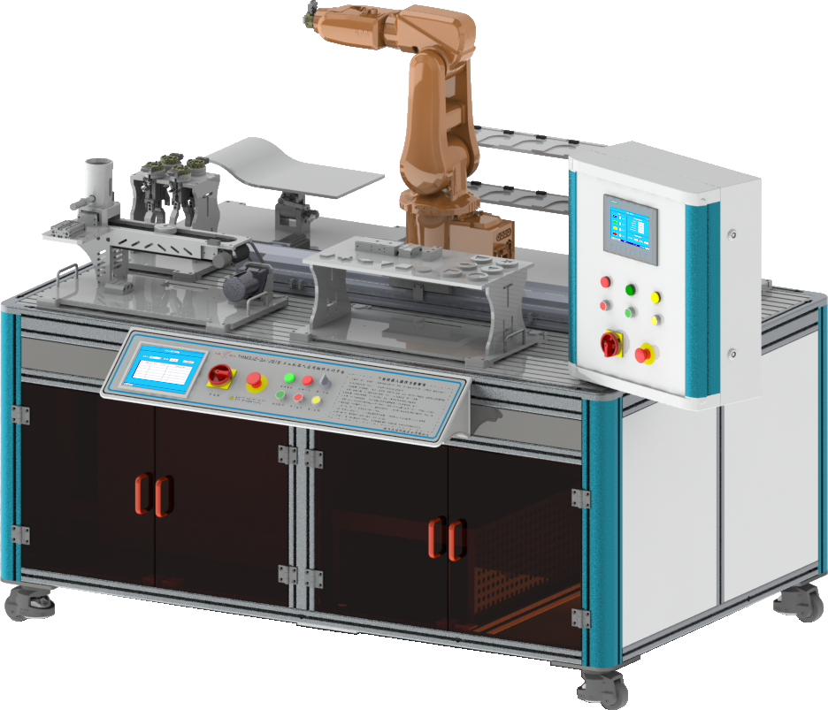

工业机器人系统实训考核平台参考效果图

1. 产品特点

1.主流品牌：工业机器人选用KUKA，PLC控制系统选用西门子S7-1200系列。

2.功能丰富：以工业机器人典型应用为核心，配备多种气动夹具、吸盘工具、涂胶工具、书写工具、打磨工具≥6种快换工具，采用气动快换装置实现机器人末端工具的快速更换，可满足工业机器人搬运、码垛、装配、分拣、涂胶、打磨和轨迹等典型应用场景的示教和离线编程。

3.搭配灵活：各功能模块相对独立，均采用模块化设计，机械及电气连接均可快速拆换，能自由组合，根据培训考核需要，灵活搭配。

4.虚实结合：配有离线编程软件和三维工业自动化设计软件，具有离线程序创建、仿真验证、三维设计等功能，支持数字孪生功能开发，实现硬件和软件的实时联动。

1. 主要技术参数

|  |  |
| --- | --- |
| 产品型号 | THMSJZ-3 |
| 系统电源 | 单相三线制 AC220V±10% 50Hz |
| 设备重量 | 400kg |
| 额定功率 | ＜2.0kVA |
| 环境湿度 | ≤85% |
| 设备尺寸 | 约1880mm×1360mm×1650mm(长×宽×高) |
| 安全保护 | 急停按钮，漏电保护，过流保护，接地保护 |
| PLC控制器 | 西门子 CPU 1214C（6ES7 214-1AG40-0XB0） |
| IO扩展模块 | 西门子 SM1223（6ES7 223-1PL32-0XB0） |
| 智能相机 | 海康 MV-SC2016PC-06S-WBN |
| 触摸屏 | MCGS TPC7062Ti |
| 伺服驱动器 | 三菱 MR-JE-70A |
| 伺服电机 | 三菱 HG-KN73K-S100 |
| 变频器 | 三菱 FR-D720S-0.4K-CHT |
| 直线模组 | 行程≥700mm，模组宽度≥170mm，精度±0.02mm |
| 工业机器人 | KUKA KR4R600，负载：4kg；工作半径：601mm；控制器：KRC5 micro |
| 机器人离线编程仿真软件 | KUKA.SimPro |

1. 设备结构与组成

实训考核平台主要由实训桌、工业机器人模块、电气控制模块、码垛模块、书写模块、输送线模块、机器视觉模块、仓储模块、装配模块、旋转供料模块、快换工装模块等组成，实训桌采用铝型材加钣金结构，台面上用于放置实训模块，台面下用于放置机器人控制器、静音气泵和存储实训模块。

1. **工业机器人模块**

工业机器人模块由工业机器人本体、控制器、安装底板、行走轴、伺服电机等组成，工业机器人为KUKA KR4R600，行走轴采用工业直线模组，行程不小于700mm，模组宽度不小于170mm，精度±0.02mm，增大工业机器人工作范围，配合快换模块，可完成工业机器人搬运、码垛、分拣、涂胶、打磨和轨迹等典型应用场景的示教编程。

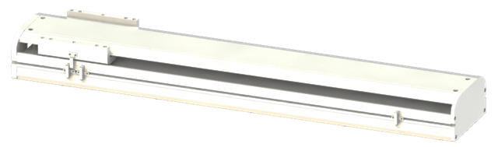

直线模组

|  |  |
| --- | --- |
|  | 美的KUKA品牌 |
| 型号 | KR4R600 |
| 轴数 | 6 |
| 重复精度 | ±0.02mm |
| 额定负载 | 4kg |
| 最大工作半径 | 600mm |
| 安装位置 | 任意角度 |
| 底座尺寸 | 179mm*179mm |
| 重量 | 27kg |
| 防护等级 | IP40 |
| 最大运动范围(速度) | +170°～-170°（360°/S） |
| +40°～-195°（360°/S） |
| +150°～-115°（488°/S） |
| +185°～-185°（600°/S） |
| +120°～-120°（529°/S） |
| +350°～-350°（800°/S） |
| 控制器 | KRC5 micro |
| 示教器 | smartPAD-2 |
| IO数量 | 16入16出 |

1. **码垛模块**

码垛模块包含大托盘、大托盘支架、小托盘、定位气缸、码垛物料等组成，模块尺寸：600×300mm。固定到实训台上，大托盘上设有6个小托盘的凹槽和6个码垛物料的凹槽，小托盘的凹槽周围有一圈刻度；小托盘上设有与6个码垛物料外形对应的凹槽；物料块截面为正方形、圆形、菱形、三角形、五角形、梯形共6种图案；配合机器视觉完成将码垛物料放置到对应的小推盘内。

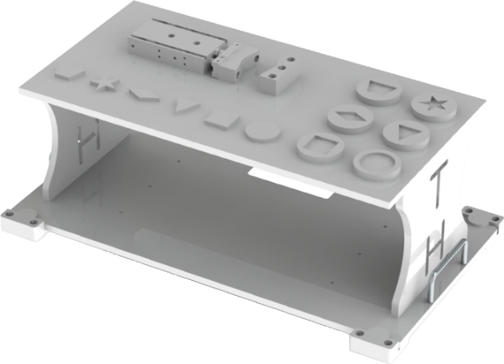

码垛模块三维效果图（仅供参考）

1. **输送线模块**

输送线模块包含供料单元、平皮带、三相交流减速电机、光电传感器、主动轴、从动轴及底板等组成，模块尺寸：600×300mm。实现码垛模块中小托盘的全自动供料、输送、定位等功能，学习PLC与机器人的配合应用技术。

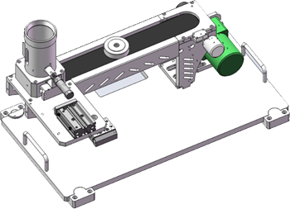

输送线模块三维效果图（仅供参考）

1. **仓储模块**

仓储模块由二层四列的立体库、底板、检测传感器等组成，模块尺寸：600×300mm，共8个库位，每个库位都有检测传感器。根据控制要求机器人可将仓库中的半成品工件取出，在完成装配及检测后成品存入仓库。

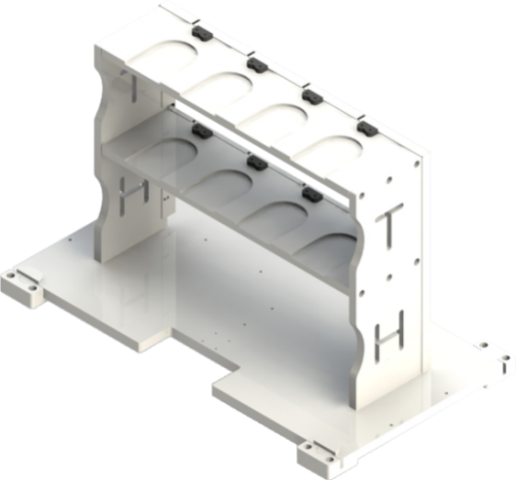

仓储模块三维效果图（仅供参考）

1. **机器视觉模块**

机器视觉模块由智能相机、相机支架、底板等组成，模块尺寸：300×300mm，可对物料上的内容进行检测识别，可独立使用也可以与其他模块配合使用。智能相机采用嵌入式硬件平台，可进行高速的图像处理，植入高精度定位与测量算法；IO接口丰富，可接入多路输入、输出信号；自带集成光源，光源设计巧妙，确保照明区域亮度均匀；智能一体式相机，分辨率：1408×1024，完全集成的小型设备，可支持RS-232、TCP、UDP、FTP、PROFINET、Modbus TCP、EtherNet/IP多种通讯工具，可与多种外部设备进行通信。

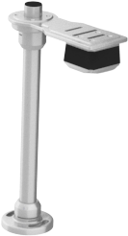

机器视觉模块三维效果图（仅供参考）

1. **书写模块**

书写模块主要3D曲面和角度调节机构等组成，3D曲面采用铝合金加工而成表面阳极氧化处理，具有工件坐标系统标定点，可固定A4尺寸大小的纸张，可以快速安装到现有工作站的实训台上；模块尺寸：600×300mm；角度调节机构可以实现X、Y两个方向各±45°的调节范围。配合书写工具和离线编程软件实现书写、轨迹描绘等功能。

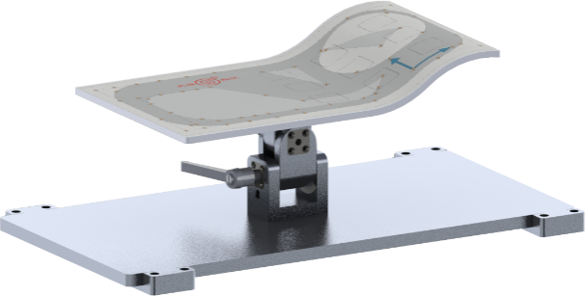

书写模块三维效果图（仅供参考）

1. **装配模块**

装配模块包含工件盘、模拟工件轴、线圈、轴承等组成，模块尺寸：600×300mm。能按照主令信号的要求对工件盘中的零件取出，并进行装配，并放到指定的位置。

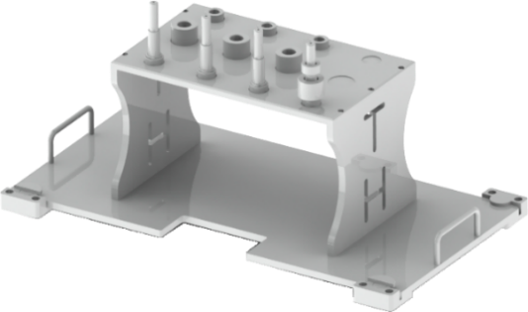

装配模块三维效果图（仅供参考）

1. **旋转供料模块**

旋转供料模块由旋转供料机、步进电机、谐波减速器、步进驱动器、传感器、固定底板等组成，模块尺寸：300×300mm。模块使用标准电气接口与控制系统连接，PLC控制料盘旋转到指定位置完成物料供给。

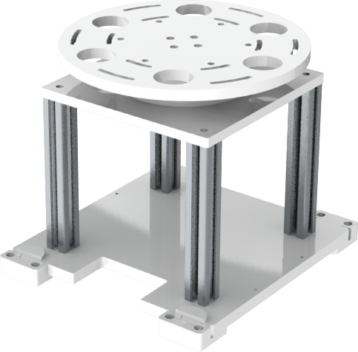

旋转模块三维效果图（仅供参考）

1. **快换工装模块**

快换工装模块主要由夹具和夹具支架等组成，模块尺寸：300×300mm。提供多种气动夹具、吸盘工具、涂胶工具、书写工具、打磨工具≥6种快换夹具；快换夹具采用工业级快换盘，负载不小于3kg，气路不小于6路，电路不小于4路，可自动完成气路、电路的自动连接；可根据任务要求工业机器人自动更换夹具，完成不同实训项目。

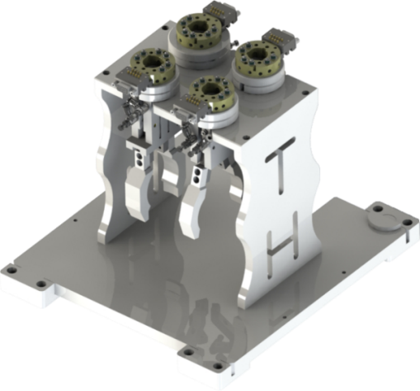

快换工装模块三维效果图（仅供参考）

1. **电气控制模块**

电气控制模块分为两部分，一部分安装在电气控制箱内，一部分安装在实训台面下电气安装板上，包含PLC、触摸屏、变频器、伺服系统、开关电源、工业交换机、按钮指示灯、空开等组成。系统配有两套PLC系统和人机交互界面，PLC控制系统用于控制设备的启动、停止、运行，是设备的控制中心。配置了西门子CPU1214C可编程控制器及扩展模块，协调各工作站之间的运行。触摸屏单元用于人机交互，可以控制设备的运行模式，监控设备运行状态，7寸液晶显示，65536色，带有工业以太网接口、USB等接口，配置MCGS彩色触摸屏。

主要器件清单：

|  |  |  |  |  |
| --- | --- | --- | --- | --- |
| 序号 | 名称 | 规格型号 | 数量 | 备注 |
|  | 电气控制箱 | 定制 | 1 |  |
|  | PLC | CPU 1214C（6ES7 214-1AG40-0XB0） | 2 |  |
|  | IO模块 | 西门子SM1223（6ES7 223-1PH32-0XB0） | 2 |  |
|  | 触摸屏 | TPC7062Ti | 2 |  |
|  | 变频器 | FR-D720S-0.4K-CHT | 2 |  |
|  | 伺服系统 | MR-JE-70A | 1 |  |

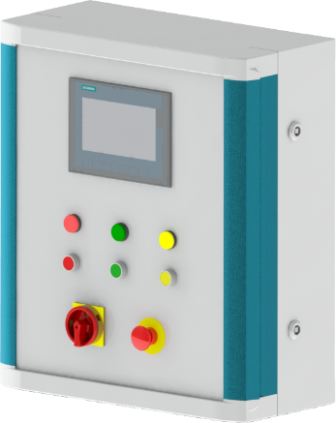

电气控制箱三维效果图（仅供参考）

1. **实训桌**

实训桌整体采用铝型材框架结构，尺寸约1880mm×1360mm×810mm，正面采用四门开合设计，桌面采用20×80mm优质专业铝型材拼接成型。桌面下方正面用于安装PLC电气控制安装板和工业机器人控制器，背面用于存放实训模块；桌面上用于安装各实训模块，可根据实训任务随意调整模块安装位置。

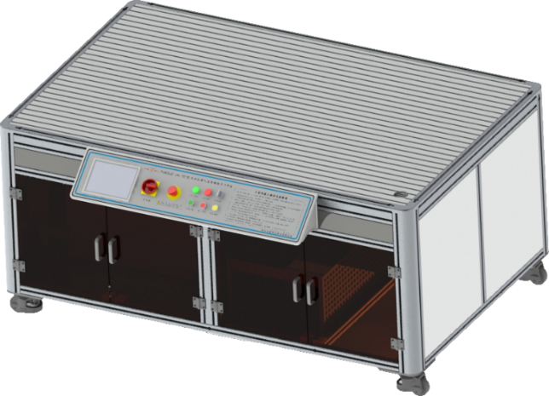

实训桌三维效果图（仅供参考）

1. **电脑桌凳**

电脑桌外形尺寸(长×宽×高)：563mm×600mm×1067mm。主框架采用30×30优质欧式铝合金型材，嵌装饰卡条，坚固耐用，安装方便。桌面采用27mm厚的高密度复合板材，表面和边缘高温热压防火PVC，安全环保。桌面板后面带防护隔板，防止电脑显示器掉落。电脑桌配键盘抽屉，采用三节静音导轨，坚固可靠，推拉顺畅。电脑桌配四只1.5寸带刹车万向脚轮，移动方便。

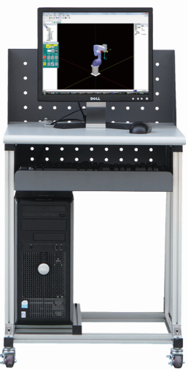

不锈钢方凳外形尺寸（长×宽×高）：360mm×260mm×450mm。凳框采用1.0mm厚的304不锈钢材料焊接而成，坚固耐用，防锈极佳；不锈钢表面抛光处理，外形美观。凳面内部采用18mm厚的高密度复合板加强，厚实牢固。

1. **配套工具及附件**

工具箱1个：包含小一字螺丝刀、小十字螺丝刀、长柄一字螺丝刀、长柄十字螺丝刀、内六角扳手9件套、剥线钳、尖嘴钳、斜口钳、活动扳手、万用表各1件，配置静音气泵1台。

1. 设备配置清单

|  |  |  |  |  |
| --- | --- | --- | --- | --- |
| **序号** | **名称** | **主要部件、器件及规格** | **数量** | **备注** |
|  | 工业机器人模块 | **KUKA KR4R600参数：**  1.工作范围：≥600 mm；  2.有效负荷：≥4 kg；  3.自由度：≥6个；  4.重复定位精度：±0.02 mm；  5.机器人安装：任意角度（支持地面、墙壁、倒装等多种方式）；  6.防护等级：IP40；  7.轴运动 工作范围 最大速度  轴1≥+170°～-170°（360°/S）  轴2≥+40°～-195°（360°/S）  轴3≥+150°～-115°（488°/S）  轴4≥+185°～-185°（600°/S）  轴5≥+120°～-120°（529°/S）  轴6≥+350°～-350°（800°/S）  8.机器人控制器  采用标准的工业控制计算机多核处理器；基于WindowsXP 及以上操作系统平台，可选择多种语言（包括中文），编程、控制界面需易懂；能直接外接显示器、鼠标、键盘和USB，方便程序的读写；内置大容量电池，断电保护功能；自动存储相关操作和系统日志；须具备多种应用软件功能包；  9.示教器  与工业机器人本体同品牌配套的机器人控制器，显示屏：600×800，256色LCD彩显，触摸屏，6D空间鼠标；具备4种及以上工作模式切换旋钮，方便操作与安全；具有3位人体学始能开关；具备中/英/德多种语言菜单切换功能。  10.IO：数字式直流24V，16进/16出。  11.配有行走轴，采用工业直线模组，模组宽≥170mm，精度±0.02mm，行程≥700mm，高精度，伺服电机驱动，增加机器人工作范围。 | 1套 |  |
|  | 码垛模块 | 1.码垛模块包含大托盘、大托盘支架、小托盘、码垛物料、定位气缸组成，模块尺寸：600×300mm，固定到实训台上；  2.大托盘上设有6个小托盘的凹槽和6个码垛物料的凹槽，小托盘的凹槽周围有一圈刻度；  3.小托盘上设有与6个码垛物料外形对应的凹槽；  4.物料块截面为梯形、正方形、圆形、菱形、三角形、五角形共6种图案；  5.配合机器视觉完成将码垛物料放置到对应的小推盘内。 | 1套 |  |
|  | 输送线模块 | 1.包含供料单元、平皮带、三相交流减速电机、旋转编码器、光电传感器、轴承、主动轴、从动轴及底板等组成；  2.模块尺寸：600×300mm；  3.实现物料全自动的供料、输送、定位、搬运等功能。学习PLC与机器人的配合应用技术。 | 1套 |  |
|  | 仓储模块 | 1.由二层四列的立体库、底板、检测传感器组成；  2.模块尺寸：600×300mm；  3.每个库位都装有检测传感器，可实时监测库位状态；  4.根据控制要求机器人可将仓库中的半成品工件取出，在完成装配及检测后成品存入仓库。 | 1套 |  |
|  | 机器视觉模块 | 1.主要由智能相机、相机支架、通讯电缆等组成，整体尺寸≥210mm×80mm×380mm，可对物料瓶盖上的内容进行检测识别，可独立使用也可以与其他模块配合使用；  2.智能相机采用嵌入式硬件平台，可进行高速的图像处理，植入高精度定位与测量算法，可实现有无、正反、位置、尺寸、颜色等检测；  3.IO 接口丰富，可接入多路输入、输出信号；状态指示灯丰富，可实时查看设备状态，方便调试与维护；光源设计巧妙，确保照明区域亮度均匀；支持多种通讯模式；智能一体式相机，完全集成的小型设备；  4.分辨率：1408×1024像素分辨率,采集速度不大于100帧/秒；  5.传感器：1/2.9”彩色传感器，RAM不低于256M；  6.通讯接口：可支持RS-232、TCP、UDP、FTP、PROFINET、Modbus TCP、EtherNet/IP多种通讯工具；  7.网口：Fast Ethernet（100Mbit/s）；  8.焦距：不小于6mm镜头；  9.IO：2个输入信号，3个输出信号，3个可配置输入输出，1个外部按钮触发输入；  10.视觉工具：特征匹配、位置修正、圆查找、直线查找、亮度分析、Blob 分析、间距检测、线线测量、点线测量、N 点标定、坐标转换、颜色抽取、颜色测量、颜色转换、颜色识别。 | 1套 |  |
|  | 书写模块 | 1.书写模块主要3D曲面和角度调节机构等组成，可以快速安装到现有工作站的实训台上；  2.3D曲面采用铝合金加工而成表面阳极氧化处理，具有工件坐标系统标定点，可固定A4尺寸大小的纸张；  3.模块尺寸：600×300mm；  4.角度调节机构可以实现X、Y两个方向各±45°的调节范围；  5.配合书写工具和离线编程软件实现书写、轨迹描绘等功能。 | 1套 |  |
|  | 装配模块 | 1.装配模块包含工件盘、模拟工件轴、线圈、轴承等组成；  2.模块尺寸：600×300mm。  3.能按照主令信号的要求对工件盘中的零件取出，并进行装配，并放到指定的位置。 | 1套 |  |
|  | 旋转供料模块 | 1.旋转供料模块由旋转供料机、步进电机、谐波减速器、步进驱动器、传感器、固定底板等组成；  2.模块尺寸：300×300mm。  3.模块适配外围控制器模块和标准电气接口单元使用，PLC控制料盘旋转到指定位置完成物料的供给。 | 1套 |  |
|  | 快换工装模块 | 1.由快换装置、夹具支架、装配夹具、码垛夹具等组成  2.模块尺寸：300×300mm；  3.夹具工装支架采用铝合金加工而成，表面阳极氧化处理；  4.快换装置1主盘，副盘≥6，负载≥3kg，气路≥4，电路≥4；  5.提供多种气动夹具、吸盘工具、涂胶工具、书写工具、打磨工具≥6种快换工装；  6.可根据任务要求工业机器人自动更换夹具，完成不同实现项目。 | 1套 |  |
|  | 电气控制模块 | 电气控制模块分为两部分，一部分安装在电气控制箱内，一部分安装在实训台面下电气安装板上，  1.主要包含PLC、触摸屏、变频器、开关电源、工业交换机、按钮指示灯等器件组成；  2.变频器2套  AC220V供电，三相输出，功率0.4KW；  3. 开关电源，工业级功率≥120W,DC24V，电流≥5A  4. 工业交换机：工业级，≥8口；  5.PLC控制系统2套  西门子CPU1214C可编程控制器，协调各工作站之间的运行；  6.IO扩展模块 2套  16入16出IO扩展模块  7.触摸屏2套  触摸屏单元用于人机交互，可以控制设备的运行模式，监控设备运行状态，7寸液晶显示，65536色，带有工业以太网接口、USB等接口，采用MCGS TPC7062Ti彩色触摸屏  8.三菱750W伺服驱动系统一套。 | 1套 |  |
|  | 实训桌 | 1.实训桌整体采用铝型材框架结构，尺寸约1880mm×1360mm×810mm，正面采用四门开合设计；  2.桌面采用20×80mm优质专业铝型材拼接成型。  3.桌面下方正面用于安装PLC电气控制安装板和工业机器人控制器，背面用于存放实训模块；  4.桌面上用于安装各实训模块，可根据实训任务随意调整模块安装位置。 | 1套 |  |
|  | 电脑桌凳 | 1.电脑桌外形尺寸(长×宽×高)：563mm×600mm×1067mm。主框架采用30×30优质欧式铝合金型材，嵌装饰卡条。桌面采用27mm厚的高密度复合板材，表面和边缘高温热压防火PVC。桌面板后面带防护隔板，防止电脑显示器掉落。电脑桌配键盘抽屉，采用三节静音导轨，坚固可靠，推拉顺畅。电脑桌配四只1.5寸带刹车万向脚轮，移动方便。  2.不锈钢方凳外形尺寸（长×宽×高）：360mm×260mm×450mm。凳框采用1.0mm厚的304不锈钢材料焊接而成，坚固耐用，防锈极佳；不锈钢表面抛光处理，外形美观。凳面内部采用18mm厚的高密度复合板加强，厚实牢固。 | 1套 |  |
|  | 机器人离线编程仿真软件 | **实训考核平台配置KUKA机器人，提供配套软件：**  提供与机器人本体同一品牌的正版机器人离线编程仿真软件，离线编程仿真软件是全方位的数字规划工具。无论从制程规划、生产到营销都能够整合在同一个平台上作业，有助于内部的技术沟通及外部营销。此外，离线编程仿真软件整合了物流及机器人模拟功能，帮助企业在研发前期即可进行产能确认，减少不必要的成本支出和浪费，成功提升企业竞争力。离线编程仿真软件的软件集三大功能于一个平台：离散物流仿真模拟，机器人离线编程，PLC虚拟调试。  1.软件平台开放，操作简单，不局限导入文件格式，并有开放的二次开发端口，满足各种行业的需求。  2.将离散事件模拟仿真、人机协作仿真、机器人离线编程开发和虚拟调试(PLC)集于一个平台上。  机器人离线编程、虚拟调试  3.软件界面及操作  界面语言是支持中文的，这大大降低了软件的学习成本，同样的软件界面也非常的人性化，采用了市面上主流软件的UI方案，使操作更得心应手。独创的PnP即插即用功能，使软件中各组件间的连接更便捷，搭建布局犹如搭建乐高积木一般，非常的实用及便捷。  4.更智能化的模拟仿真  操作行为使得定义组件行为变得更容易操作，可以仿真和可视化物理重量的效果，如碰撞、重力及材料属性等。  5.软件的导入和输出  为减少用户的重复工作，支持上面上绝大多数的CAD格式导入，支持的格式有*.skp、*.dwg、*.dxf2、*.dgn、*.vcp、*.3ds、*.dxf、*.xyz、*.pts、*.xyzrgb、*.bxyz、*.pdb、*.rf、*.stl、*.vrm、*.wrl、*.vrml、*.wrl等等。这样用户可以不用在软件中进行二次建模，只需将已有的模型导入软件中，加以编辑就可以使用，大大节省了工作时间。同样的软件的输出也很出色，不做任何处理，直接就可作为方案交付资料，软件可输入整体或局部的2维PDF、DWG、DXF文件，可输出动态3维PDF文件，可输出高清的AVI、MP4视频文件。  6.可与PLC连接  用于Beckhoff 和OPC-UA 接口。  7.配置OfficeLite支持机器人系统的仿真。  8.提供与实际设备一致的3D仿真场景。 | 1套 |  |
|  | 三维工业自动化设计软件 | 产品配套可用于工业机器人工作站的三维机构的设计，是工业级正版三维一体化设计软件，拥有软件著作权，面向工业和教育等多个领域，基于强大的智能参数建模技术，让复杂设计过程简单化，快速重用历史数据及设计变更。从概念设计到产品制造，提供真正的3D模型设计、先进的钣金设计、完整的2D+3D一体化设计等全面效率工具，在一个软件上集成了PLC3D仿真功能、电机仿真功能，同时也突出在工业自动化集成领域三维设计功能，该软件具有入门容易，兼容全面，软硬结合、易学易用等优势，同时也非常适用于院校相关课程的教学。  1.支持UG、solidedge、Pro/e、SOLIDWORKS、inverntor主流3D原生和通用文件的导入，支持与Solidedge商业版软件文件格式的互通，并可对数据进行直接编辑进行设计变更。可导出各环节所需的3D及2D数据，支持与主流的PLM/PDM系统的集成，3D数据应用于产品全生命周期。  2.支持软件中构建了3D虚拟环境，实现自动封盖、自动装箱、温度压力控制、码垛堆积、加工中心刀库、电镀生产线、多种液体混合、自动混合生产线、水塔水位控制、机械手控制、机器人自动扫雷等二十五个实训项目，全面展现各种复杂的工艺流程。支持利用采集卡采集PLC的输入输出信号，实现PLC与计算机的通讯，从而控制软件中的3D模型的动作，使得虚拟仿真技术实时展现PLC的运行状态，也使得学生非常容易理解对每一种控制单元的工作过程和原理。  3.支持集成电机仿真功能，通信协议：TCP/IP协议；开发语言：C++；支持离线仿真；以状态方程形式对电机建模，支持自定义电机，并包含不少于20台直流电机和20台异步电机型号供用户选择；实验项目：直流电机（结构展示、拆卸演示、装配演示、模拟装配、零部件展示、机械特性实验、启动实验、调速实验、制动实验）；异步电机（结构展示、拆卸演示、装配演示、模拟装配、零部件展示、机械特性实验、启动实验、调速实验、制动实验）；可以演示异步电机在启动过程中，定子与转子电流的瞬时变化，以及由它们建立的两个旋转磁势变化；可以演示出异步电机对称运行时的圆形磁场。实验对比：提供同类型电机，多项实验数据多维实验。  4.支持同步建模无需刻意去创建草图，系统会自动捕捉草图平面。整个操作过程，可以在全三维环境下完成，也可以切换到二维平面视图；能够基于无历史树的特征，根据几何规则就能编辑修改模型，即使用变量化方式进行产品设计。  5.支持结构仿真分析Solid Design内置的有限元分析(FEA)工具，设计工程师可以在3D环境中通过数字方式验证零件设计，缩短产品开发周期。  支持动画和运动仿真，不仅是基础的运动动画，可对模型输入运动参数，以获得运动过程中各状态的受力情况。也可通过结果倒推出所需的输入力或者功率。  6.支持基于模型的定义，数字化沟通加快从设计到制造的过程。在3D模型中直接赋予产品制造信息，生成易于传播的3D PDF，通过直观的可交互文档查看制造数据。 | 1套 |  |
|  | 配套工具及附件 | 1.工具箱1个：小一字螺丝刀、小十字螺丝刀、长柄一字螺丝刀、长柄十字螺丝刀、内六角扳手9件套、剥线钳、尖嘴钳、斜口钳、活动扳手、万用表各1件。  2.配置静音气泵1台。 | 1套 |  |
|  | 线缆 | PLC编程、通信电缆等 | 1套 |  |
|  | Ф6气管 |  | 3米 |  |